# CALENDARIO LITURGICO SETTIMANALE

Dal 26 Aprile al 3 Maggio 2015

|  |  |  |
| --- | --- | --- |
| **DOM. 26**  **IV Domenica di Pasqua**  Giornata mondiale per le Vocazioni | 7.30  8.30    10.30  18.00 | Intenzione dell’offerente  **S. Caterina:** Gerosa Antonio  per tutti i parrocchiani  Biffi Arturo e Lucia |
| **LUN. 27**  Beate Caterina e Giuliana del S. Monte di Varese | **11.00**  18.00 | **a S. Francesco: Matrimonio**  **Frigerio Carlo - D’Angelo Maria Grazia**  Rigamonti Achille e Maria / Colombo Francesca |
| **MAR. 28**  S. Gianna Beretta Molla | 18.00 | Intenzione dell’offerente |
| **MER. 29**  Feria | 18.00 | **a S. Francesco:** Redaelli Giuseppe e Luigia |
| **GIO. 30**  Feria | 16.00  18.00 | **alla Residenza Anziani:** Intenzione dell’offerente / parenti Bonanomi Edina  **a S. Caterina:** Intenzione dell’offerente |
| **VEN. 1**  S. Giuseppe Lavoratore | **20.30** | **a Pompei:** Alice Mario / Vergani Luigi, Amedeo e Teresa |
| **SAB. 2**  **Messe Vigiliari** | **16.30**  17.00 | **S. Cresima** presieduta da  **Mons. Gianantonio Borgonovo**  **a S. Francesco:** Sacchi Giacomo , Innocenta e Angela  **-** |
| **DOM. 3**  **Ss. GIACOMO E FILIPPO APOSTOLI**  **FESTA PATRONALE** | 7.30  8.30    **10.30**  18.00 | Intenzione dell’offerente  **S. Caterina:** Intenzione dell’offerente  **S. MESSA SOLENNE DEGLI ANNIVERSARI**  Alessandra e Giorgia |

1

**PARROCCHIA Ss. GIACOMO e FILIPPO - MERONE**

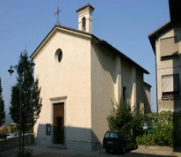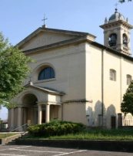

**26 APRILE 2015 Anno III, n° 114**

**IV DOMENICA DI PASQUA**

*At 20, 7 – 12: Alla domenica Paolo spezza il pane nella comunità di Troade .*

*Sal 29 (30) Ti esalto, Signore, perché mi hai liberato. .*

*1Tm 4, 12 – 16:Il dono spirituale che è in te, è stato conferito con l’imposizione delle mani da parte di presbiteri.*

*Gv 10, 27 – 30: il Pastore buono dà alle sue pecore la vita eterna.*

**DAL MESSAGGIO DEL SANTO PADRE FRANCESCO PER LA 52ª GIORNATA MONDIALE DI PREGHIERA PER LE VOCAZIONI**

***L’esodo, esperienza fondamentale della vocazione***

*Cari fratelli e sorelle!* La quarta Domenica di Pasqua ci presenta l’icona del Buon Pastore che conosce le sue pecore, le chiama, le nutre e le conduce. In questa Domenica, da oltre 50 anni, viviamo la Giornata Mondiale di Preghiera per le Vocazioni. Ogni volta essa ci richiama l’importanza di pregare perché, come disse Gesù ai suoi discepoli, «il signore della messe…mandi operai nella sua messe» (*Lc* 10,2). Gesù esprime questo comando nel contesto di un invio missionario: ha chiamato, oltre ai dodici apostoli, altri settantadue discepoli e li invia a due a due per la missione (*Lc* 10,1-16). In effetti, se la Chiesa «è per sua natura missionaria» (Conc. Ecum. Vat. II, Decr. [*Ad gentes*](http://www.vatican.va/archive/hist_councils/ii_vatican_council/documents/vat-ii_decree_19651207_ad-gentes_it.html), 2), la vocazione cristiana non può che nascere all’interno di un’esperienza di missione. Così, ascoltare e seguire la voce di Cristo Buon Pastore, lasciandosi attrarre e condurre da Lui e consacrando a Lui la propria vita, significa permettere che lo Spirito Santo ci introduca in questo dinamismo missionario, suscitando in noi il desiderio e il coraggio gioioso di offrire la nostra vita e di spenderla per la causa del Regno di Dio. … Alla radice di ogni vocazione cristiana c’è questo movimento fondamentale dell’esperienza di fede: credere vuol dire lasciare sé stessi, uscire dalla comodità e rigidità del proprio io per centrare la nostra vita in Gesù Cristo; abbandonare come Abramo la propria terra mettendosi in cammino con fiducia, sapendo che Dio indicherà la strada verso la nuova terra. Questa “uscita” non è da intendersi come un disprezzo della propria vita, del proprio sentire, della propria umanità; al contrario, chi si mette in cammino alla sequela del Cristo trova la vita in abbondanza, mettendo tutto sé stesso a disposizione di Dio e del suo Regno. Dice Gesù: «Chiunque avrà lasciato case, o fratelli, o sorelle, o padre, o madre, o figli, o campi per il mio nome, riceverà cento volte tanto e avrà in eredità la vita eterna» (*Mt* 19,29). Tutto ciò ha la sua radice profonda nell’amore. Infatti, la vocazione cristiana è anzitutto una chiamata d’amore che attrae e rimanda oltre sé stessi, decentra la persona, innesca «un esodo permanente dall’io chiuso in sé stesso verso la sua liberazione nel dono di sé, e proprio così verso il ritrovamento di sé, anzi verso la scoperta di Dio» (Benedetto XVI, Lett. Enc. [*Deus Caritas est*, 6](http://w2.vatican.va/content/benedict-xvi/it/encyclicals/documents/hf_ben-xvi_enc_20051225_deus-caritas-est.html#6.)). … La Vergine Maria, modello di ogni vocazione, non ha temuto di pronunciare il proprio “*fiat*” alla chiamata del Signore. Lei ci accompagna e ci guida. Con il coraggio generoso della fede, Maria ha cantato la gioia di uscire da sé stessa e affidare a Dio i suoi progetti di vita. A lei ci rivolgiamo per essere pienamente disponibili al disegno che Dio ha su ciascuno di noi; perché cresca in noi il desiderio di uscire e di andare, con sollecitudine, verso gli altri (cfr *Lc* 1,39). La Vergine Madre ci protegga e interceda per tutti noi. *Dal Vaticano, 29 marzo 2015* *Domenica delle Palme*

**A PROPOSITO DI …**

Divorzio breve. Da oggi si può dire addio in sei mesi. Un anno se si litiga. Perché non lasciarsi via sms ? e solo una coincidenza ma fa abbastanza impressione notare che, proprio in cui papa Francesco pronuncia grandi parole sul matrimonio durante l’udienza generale, alla Camera diventa legge il divorzio breve … Renzi ha esultato su twitter: “ un altro impegno mantenuto. Avanti, e la volta buona”. (Tempi)

C’era una volta il matrimonio. Triste cronaca di una resa annunciata. 398 sì, 28 no e 6 astenuti: la Camera approva. Una mirabile coproduzione che ha visto inabissarsi le ragioni dei cattolici, orami senza alcuna rappresentanza reale, ma soprattutto le ragione laiche di difesa dell’istituto matrimoniale. Deprivato di ogni contenuto di stabilità, volatile e super solubile il divorzio breve lo trasforma in un Pacs mascherato. Un anno fa, alla prima approvazione del provvedimento da parte della Camera, avevamo titolato: “ Fine della famiglia. Applausi”. Appunto (Foglio Quotidiano)

Un incivile traguardo. Così, rottamato il matrimonio, avremo un’agile e dinamica società di unioni usa e getta, rapporti più flessibili, disimpegnati, quasi fulminei, facilmente smontabili e ricomponibili. … Ecco perché rendere scorrevoli i binari in uscita dal matrimonio, non servirà a costruire reti familiari e sociali più salde, mantenute da persone propositive, convinte della necessità di spendere energie, responsabilità e sacrifici nella tenuta della relazione di coppia. Servono leggi e provvedimenti che sostengano l’impegno della famiglia e che contribuiscano alla crescita di consapevolezza della coppia. E ci ritroviamo, invece, con norme che, favorendo e incentivando il già drammatico senso di precarietà delle relazioni, finiscono per sancire il malcostume dell’instabilità affettiva e del disimpegno familiare. Questo sì - abbiamo il dovere di gridarlo dai tetti - autentico «traguardo di inciviltà». (Avvenire)

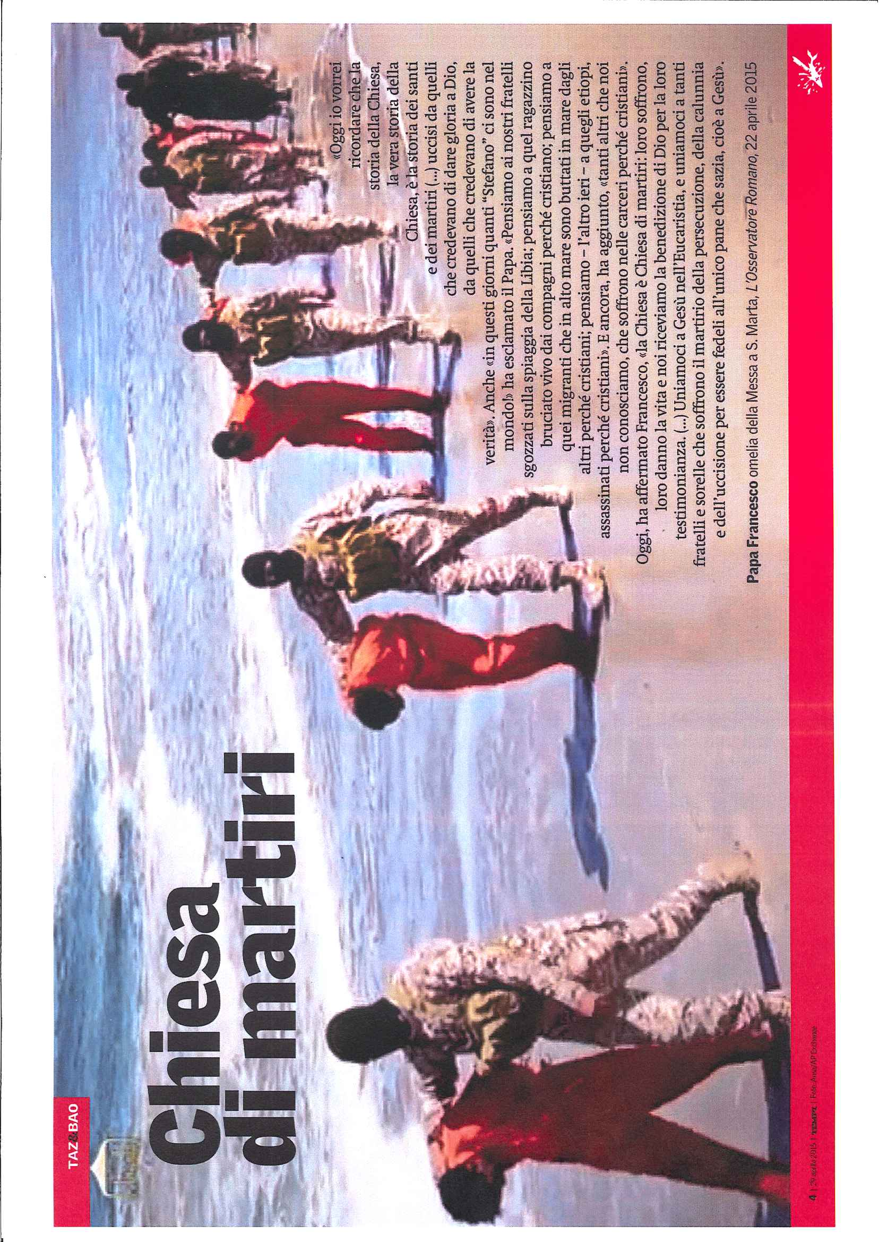 “Se non troviamo un soprassalto di simpatia per questa alleanza, capace di porre le nuove generazioni al riparo dalla sfiducia e dall’indifferenza, i figli verranno al mondo sempre più sradicati da essa fin dal grembo materno. La svalutazione sociale per l’alleanza stabile e generativa dell’uomo e della donna è certamente una perdita per tutti. Dobbiamo riportare in onore il matrimonio e la famiglia! La Bibbia dice una cosa bella: l’uomo trova la donna, si incontrano e l’uomo deve lasciare qualcosa per trovarla pienamente. Per questo l’uomo lascerà suo padre e sua madre per andare da lei. E’ bello! Questo significa incominciare una nuova strada. L’uomo è tutto per la donna e la donna è tutta per l’uomo. La custodia di questa alleanza dell’uomo e della donna, anche se peccatori e feriti, confusi e umiliati, sfiduciati e incerti, è dunque per noi credenti una vocazione impegnativa e appassionante, nella condizione odierna. Lo stesso racconto della creazione e del peccato, nel suo finale, ce ne consegna un’icona bellissima: «Il Signore Dio fece all’uomo e a sua moglie tuniche di pelle e li vestì» (*Gen* 3,21). E’ un’immagine di tenerezza verso quella coppia peccatrice che ci lascia a bocca aperta: la tenerezza di Dio per l’uomo e per la donna! E’ un’immagine di custodia paterna della coppia umana. Dio stesso cura e protegge il suo capolavoro”. Papa Francesco, Udienza mercoledì 22 aprile 2015

Domenica 26 aprile

Cammino silenzioso per non dimenticare: “Uomini e donne come noi”

* **Ricordare le vittime**
* **Interrogarsi sulle cause**
* **Intervenire a livello globale**

**Ritrovo e partenza ore 20.30 stazione FNM di Erba**

**Corteo verso la scalinata Terragni (Licinium)**

**e conclusione.**

**Invitiamo i partecipanti a portare uno zainetto**

**DECANATO DI ERBA**